**MAESTRO / ALUMNO**

Sale error al grabar el ingreso de un nuevo alumno.

**Eliminar los campos:**

Dpto(*) Provincia(*) Distrito (*) Dirección(*)

**Campos obligatorios:**

Tutor(*) A paterno(*) A materno (*) Nombre(*) Tipo doc(*) Numdoc(*)

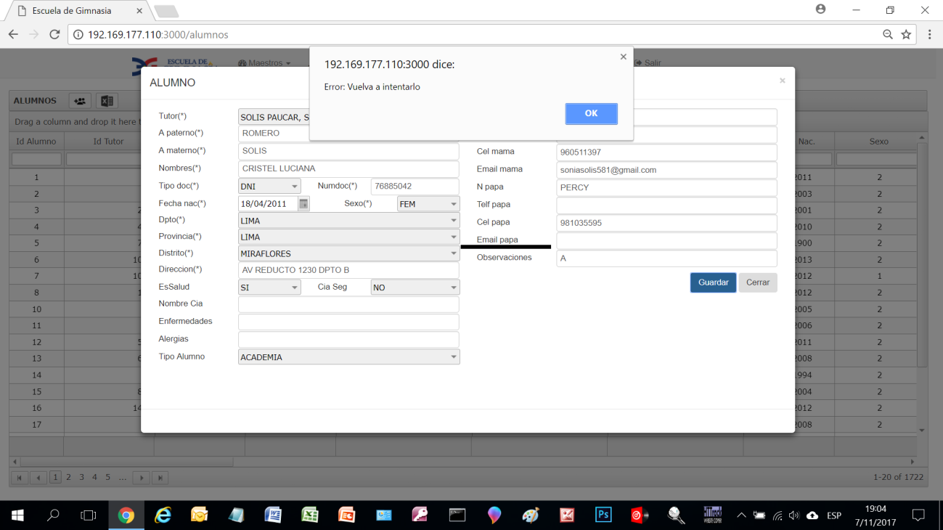

**MAESTRO / TUTOR**

**Eliminar: Telf. Fijo Celular Email**

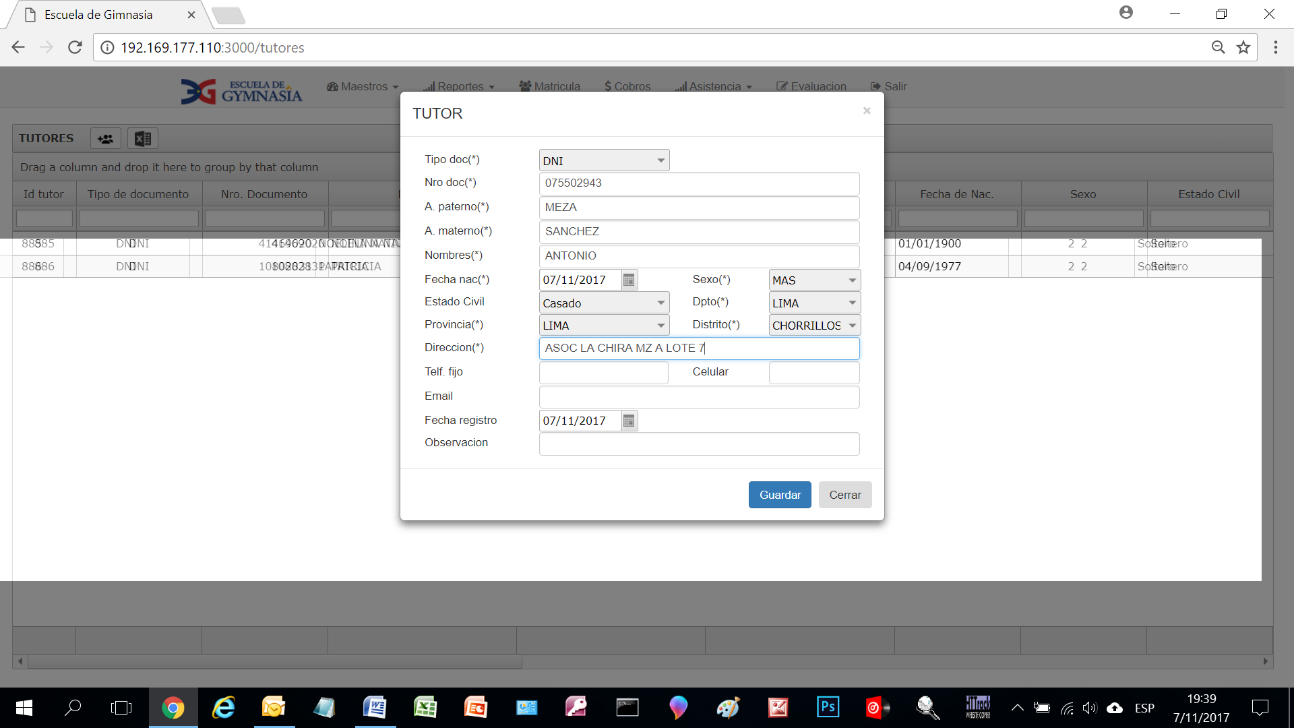**Campos obligatorios: TODOS**